# “加强防火意识，注重消防安全”

# ——举办消防安全培训会

为进一步加强学校消防安全宣传工作，切实增强我校教职工消防安全意识和责任意识，5月11日下午3时30分，我校在经济管理学院119多媒体教室开展以“加强防火意识，注重消防安全”为主题的消防安全培训会。学校共计121名教职工参加。

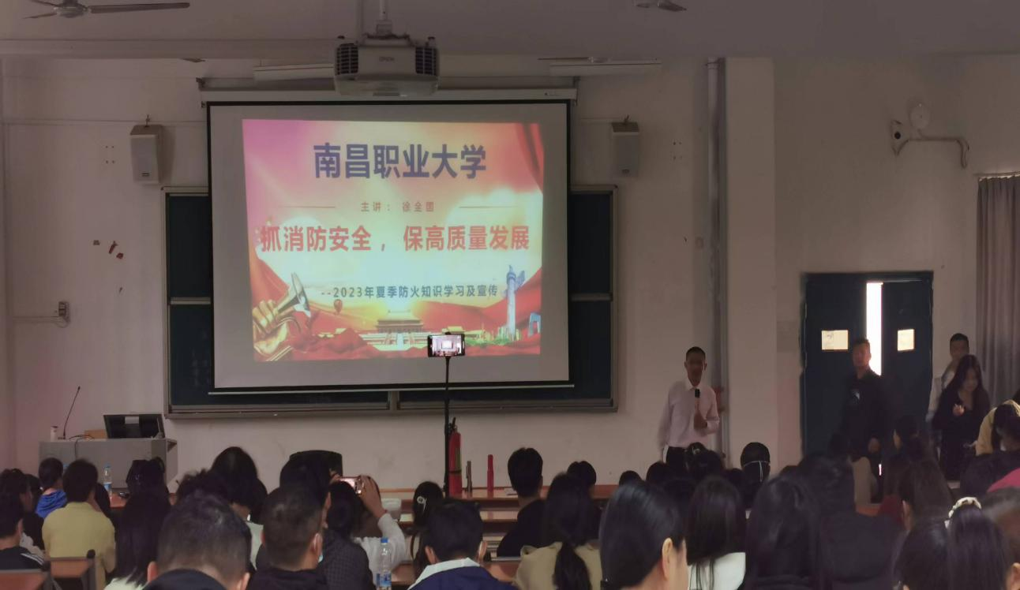

此次培训会从“消防安全隐患”和“阻碍消防车救火的严重性”两方面展开。培训会伊始，宣传教员徐国权为教职工播放了消防灭火视频并详细地讲述电动车、电烤炉等电器易造成安全隐患的原因。随后，分享了消防救火过程中，消防通道被私家车占用从而导致未能及时救火事例，并谈到，当火灾发生时，大家应该沉着冷静，积极配合消防人员进行火灾的扑灭，确保救火工作的顺利开展。最后，徐教员对教职工分享了一些家庭必备的灭火工具，并提醒教职工们常备灭火工具，加强自我防范意识，提高火灾自助自救能力。

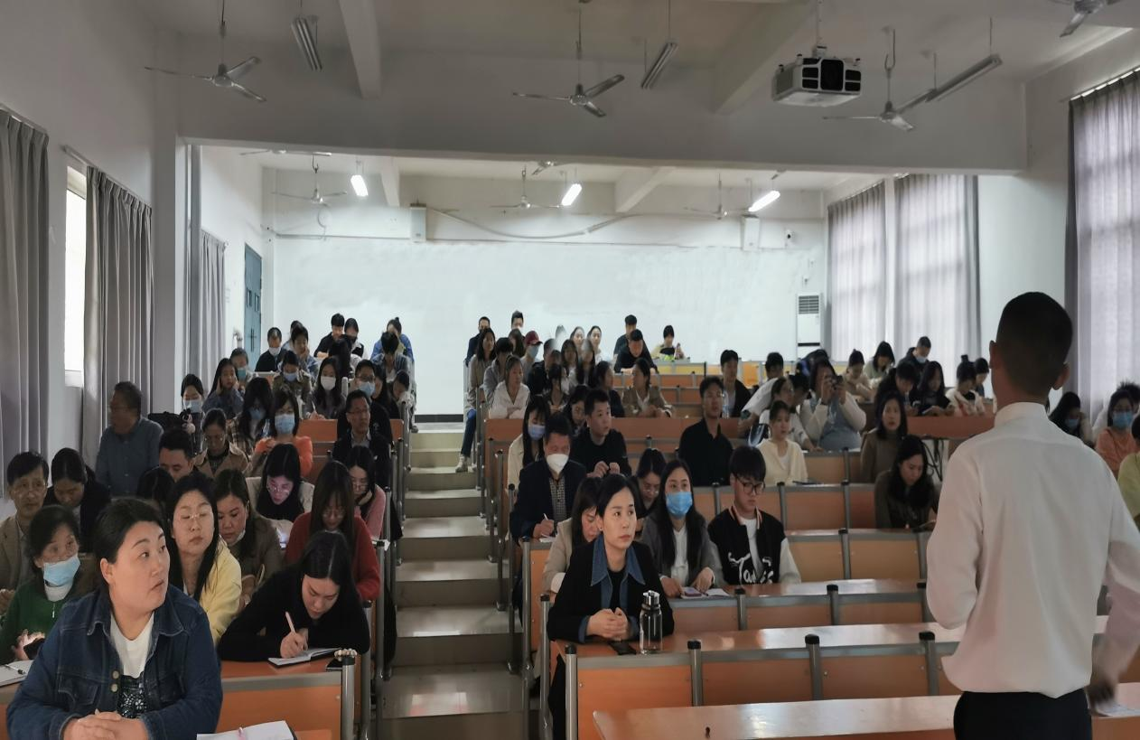

此次培训会的圆满举办，不仅增长了我校教职工防护火灾发生的技巧，提高了他们处置火灾突发事件的能力，同时，也为我校创建和谐幸福的校园环境打下了坚实的基础。

南昌职业大学保卫处

2023年5月14日